hosts 파일

[all:vars]

ansible_user = vagrant

ansible_ssh_private_key_file = ~/.vagrant.d/insecure_private_key

이게 의미가 뭐야 .. ? 뒤에 ssh key 하면 따로 할필요가 없었으면 좋겠는데 ..

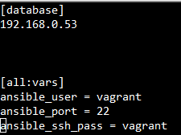

host 에 이렇게 해주니까 돼긴하네 ..?

명령어 : ansible all –i hosts –u vagrant –m setup

all 은 hosts 안의 모든걸 사용한다 i 는 inventory 파일 hosts를 사용한다는 말이고 –m 은 모듈 setup 모듈은 사용한다는 말이야



위 의미를 설명하시오

state = absent 하면 다 지워진다 .

